

**检 测 报 告**

**报告编号：2023JCJCWTQ0415-2**

**委托单位： 安徽华仁路桥工程有限公司**

**样品类别： 废气、废水、噪声**

**检测类别：**   **验收检测**

**报告日期： 2023年04月20日**

**宁国市浚成环境检测有限公司**

**声 明**

1. 本报告无专用章、“CMA”章和签发人签字无效。

2、本公司保证工作的客观公正性，对委托单位的商业信息、技术文件等商业秘密履行保密义务。

3、委托单位对报告数据如有异议，请于收到报告之日起7个工作日内以书面形式向本公司提出复测申请，逾期将不予受理。

4、不可重复性或不能进行复测的试验，不进行复测，委托单位应放弃异议的权利。

5、委托单位对样品的代表性和资料的真实性、完整性负责，否则本公司不承担任何相关责任。

6、本报告检测结果仅对被测地点、对象及当时情况有效，送样委托检测结果仅对所送委托样品有效。

7、本公司有权在完成报告后处理所测样品。

8、未经许可不得部分复制本检测报告，盗用、涂改、或以其他任何形式篡改均无效，本公司将对上述行为严究其相应的法律责任。

名称：宁国市浚成环境检测有限公司

地址：宁国市宁国经济技术开发区千秋南路麦尔克塑业院内二楼

电话：0563-4111056

检测报告

|  |  |  |  |
| --- | --- | --- | --- |
| 委托单位 | 安徽华仁路桥工程有限公司 | | |
| 委托单位地址 | 宁国经济技术开发区宜黄路 | | |
| 受检单位 | / | | |
| 受检单位地址 | / | | |
| 联系人 | 周弘力 | 电话 | 18256365820 |
| 采样人员 | 徐宇池、李明阳 | 采样日期 | 2023.04.14～2023.04.15 |
| 气象条件 | 晴 | 样品状态 | 气态、液态 |

编制： 签发：

审核： 签发日期：

检测报告

1. **检测结果**

**1.1废气**

|  |  |  |  |  |  |  |  |
| --- | --- | --- | --- | --- | --- | --- | --- |
| 受检设备 | 有机热载体锅炉YY(Q)W-900Y(Q) | | | 燃料 | 天然气 | 基准含氧量 | 3.5% |
| 采样日期 | 2023.04.14 | | 分析日期 | | 2023.04.16 | 排气筒高度 | 15米 |
| 检测  点位 | 检测项目 | | 检测结果 | | | | |
| 14:09～14:25 | | 14:27～14:43 | 14:45～15:01 | 均值 |
| 锅炉废气排气筒出口 | 含氧量% | | 4.71 | | 3.88 | 4.63 | 4.41 |
| 平均烟温（℃） | | 163.05 | | 163.16 | 163.21 | 163.14 |
| 含湿量（%） | | 1.80 | | 1.80 | 1.80 | 1.80 |
| 平均流速（m/s） | | 5.56 | | 5.43 | 5.46 | 5.48 |
| 标干流量(m3/h) | | 1535 | | 1500 | 1509 | 1515 |
| 颗粒物 | 排放浓度  （mg/m3） | 4.5 | | 5.8 | 6.0 | 5.4 |
| 折算浓度  （mg/m3） | 4.8 | | 5.9 | 6.4 | 5.7 |
| 排放速率  (kg/h) | 0.007 | | 0.009 | 0.009 | 0.008 |
| 二氧化硫 | 排放浓度  （mg/m3） | 14 | | 8 | 11 | 11 |
| 折算浓度  （mg/m3） | 15 | | 8 | 12 | 12 |
| 排放速率  (kg/h) | 0.021 | | 0.012 | 0.017 | 0.017 |
| 氮氧化物 | 排放浓度  （mg/m3） | 33 | | 30 | 28 | 30 |
| 折算浓度  （mg/m3） | 35 | | 31 | 30 | 32 |
| 排放速率  (kg/h) | 0.051 | | 0.045 | 0.042 | 0.046 |
| 备注 |  | | | | | | |

检测报告

**续1.1废气**

|  |  |  |  |  |  |  |  |
| --- | --- | --- | --- | --- | --- | --- | --- |
| 受检设备 | 有机热载体锅炉YY(Q)W-900Y(Q) | | | 燃料 | 天然气 | 基准含氧量 | 3.5% |
| 采样日期 | 2023.04.15 | | 分析日期 | | 2023.04.16 | 排气筒高度 | 15米 |
| 检测  点位 | 检测项目 | | 检测结果 | | | | |
| 14:12～14:28 | | 14:30～14:46 | 14:49～15:05 | 均值 |
| 锅炉废气排气筒  出口 | 含氧量% | | 4.63 | | 4.60 | 4.50 | 4.58 |
| 平均烟温（℃） | | 165.50 | | 168.59 | 165.67 | 166.59 |
| 含湿量（%） | | 1.92 | | 1.92 | 1.92 | 1.92 |
| 平均流速（m/s） | | 5.92 | | 5.42 | 5.46 | 5.60 |
| 标干流量(m3/h) | | 1626 | | 1488 | 1498 | 1537 |
| 颗粒物 | 排放浓度  （mg/m3） | 6.6 | | 5.4 | 6.3 | 6.1 |
| 折算浓度  （mg/m3） | 7.1 | | 5.8 | 6.7 | 6.5 |
| 排放速率  (kg/h) | 0.011 | | 0.008 | 0.009 | 0.009 |
| 二氧化硫 | 排放浓度  （mg/m3） | 11 | | 14 | 14 | 13 |
| 折算浓度  （mg/m3） | 12 | | 15 | 15 | 14 |
| 排放速率  (kg/h) | 0.018 | | 0.021 | 0.021 | 0.020 |
| 氮氧化物 | 排放浓度  （mg/m3） | 23 | | 23 | 32 | 26 |
| 折算浓度  （mg/m3） | 25 | | 24 | 34 | 28 |
| 排放速率  (kg/h) | 0.041 | | 0.036 | 0.051 | 0.042 |
| 备注 |  | | | | | | |

检测报告

**1.2废水**

|  |  |  |  |  |  |  |
| --- | --- | --- | --- | --- | --- | --- |
| 采样时间 | 2023.04.14 | 分析日期 | | 2023.04.14～2023.04.19 | | |
| 样品名称 | 检测项目 | 检测结果 | | | | 单位 |
| 第一次 | 第二次 | 第三次 | 均值 |
| 生活污水  排口 | pH值 | 6.7 | 6.7 | 6.7 | / | 无量纲 |
| 氨氮 | 6.34 | 6.37 | 6.30 | 6.34 | mg/L |
| 悬浮物 | 20 | 24 | 19 | 21 | mg/L |
| 化学需氧量 | 67 | 55 | 61 | 61 | mg/L |
| 五日生化需氧量 | 12.5 | 12.0 | 9.5 | 11.3 | mg/L |
| 性状描述 | 无色、透明、无异味 | | | | | |
| 备注 |  | | | | | |

**1.3 噪声**

|  |  |  |  |  |  |
| --- | --- | --- | --- | --- | --- |
| 检测结果  dB（A） | 检测点位 | 检测时间 | | | |
| 2023.04.14 | | 2023.04.15 | |
| 昼 | 夜 | 昼 | 夜 |
| 1#东 | 58.9 | 52.6 | 58.5 | 53.3 |
| 2#南 | 59.1 | 53.2 | 58.6 | 53.6 |
| 3#西 | 61.5 | 56.8 | 62.2 | 56.1 |
| 4#北 | 62.2 | 56.7 | 61.7 | 56.7 |
| 气相条件 | | 昼：多云 夜：多云 风速：1.2m/s | | 昼：多云 夜：多云 风速：1.2m/s | |
| 备注 |  | | | | |
| 噪  声  点  位  示  意  图 | 图片1  2#  1#  3#  4# | | | | |

检测报告

**2.代表性附件**

**2.1 样品信息**

|  |  |  |  |
| --- | --- | --- | --- |
| 样品类别 | 检测点位 | 检测项目 | 检测频次 |
| 废气 | 锅炉废气排气筒出口 | 颗粒物、二氧化硫、氮氧化物 | 3批次/1点/2天 |
| 废水 | 生活污水总排口 | pH值、氨氮、悬浮物、化学需氧量、五日生化需氧量 | 3批次/1点/1天 |
| 噪声 | 厂界四周外1米处 | 等效声级 | 昼夜连续检测2天 |

**2.2 检测方法及检出限、仪器信息**

|  |  |  |  |  |
| --- | --- | --- | --- | --- |
| 检测项目 | 检测方法 | 检出限 | 单位 | 仪器设备名称及型号 |
| 颗粒物 | 固定污染源废气低浓度颗粒物的测定重量法HJ 836-2017 | 1.0 | mg/m3 | TH-880W烟尘平行采样仪PX125DZH十万分之一天平NVN-800S低浓度恒温恒湿系统 |
| 二氧化硫 | 固定污染源废气二氧化硫的测定定电位电解法HJ 57-2017 | 3 | mg/m3 | TH-880W烟尘平行采样仪 |
| 氮氧化物 | 固定污染源废气氮氧化物的测定定电位电解法HJ 693-2014 | 3 | mg/m3 | TH-880W烟尘平行采样仪 |
| pH值 | 水质 pH 值的测定 电极法  HJ 1147-2020 | / | 无量纲 | PHBJ-260型便携式PH计 |
| 氨氮 | 水质氨氮的测定纳氏试剂分光光度法HJ 535-2009 | 0.025 | mg/L | TU-1810紫外可见分光光度计 |
| 悬浮物 | 水质悬浮物的测定重量法  GB 11901-1989 | / | / | PX125DZH十万分之一天平 |
| 化学需氧量 | 水质化学需氧量的测定重铬酸盐法HJ 828-2017 | 4 | mg/L | HCA-102标准COD消解器 |
| 五日生化需氧量 | 水质五日生化需氧量（BOD5）的测定稀释与接种法HJ 505-2009 | 0.5 | mg/L | SPX-80B生化培养箱 |
| 噪声 | 《工业企业厂界环境噪声排放标准》GB12348-2008 | / | dB（A） | AWA6228+ 噪声分析仪  AWA6021A声校准器  QDF-6型智能热球风速计 |

检测报告

**2.3现场采样照片**

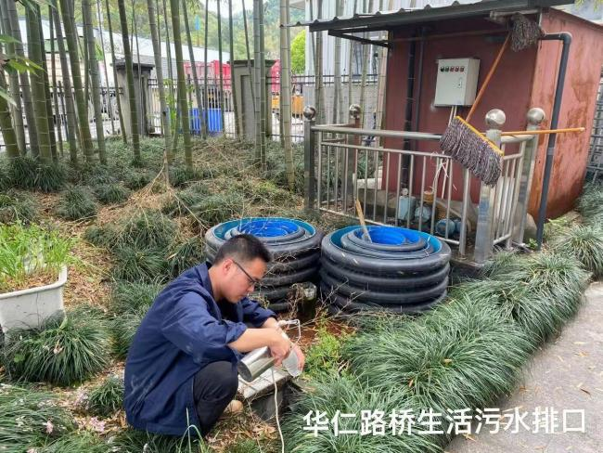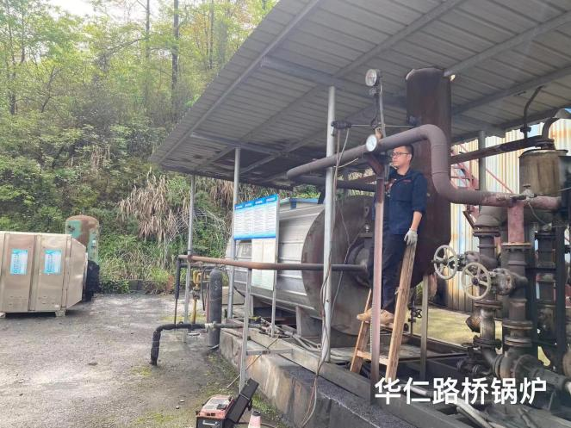

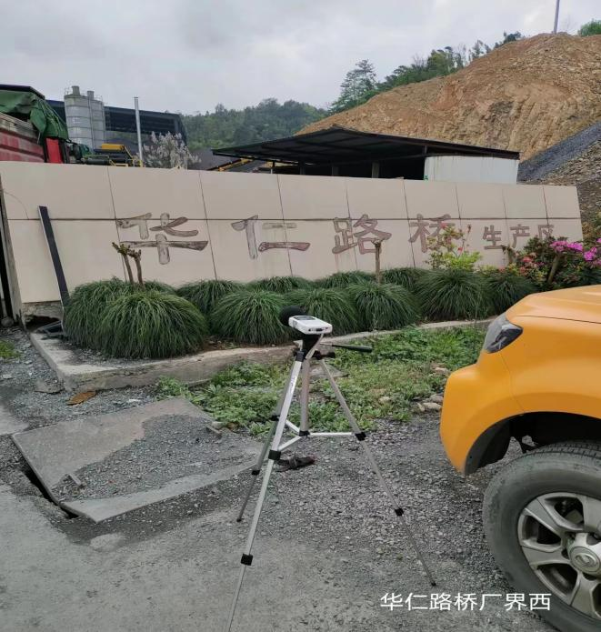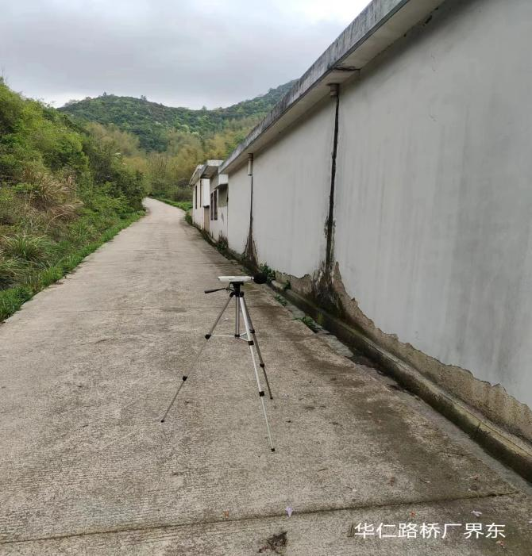

***报告结束***